科目：初三數學（補救班） 單元：二次函數・概念與 y = ax²、y = ax² + k 的圖像 類型：課後補救教學
姓名：＿＿＿＿＿＿ 班別：＿＿＿＿＿＿ 學號：＿＿＿＿＿＿ 日期：＿＿＿＿＿＿
帶回家完成 共三大題（19 題） 滿分 100 分 得分：＿＿＿＿ / 100
老師批改後，請在每題的「改正」欄完成訂正，下一節帶回。
一、二次函數的概念（26 分）
▍二次函數
$y=ax^{2}+bx+c$ （$a$，$b$，$c$ 是常數，$a≠0$）
一般地，形如上式的函數叫做二次函數。其中：
$x$ 是自變量 $a$ 是二次項係數 $b$ 是一次項係數 $c$ 是常數項

選擇題（練 1、2、3、6）每題 4 分；填充題（練 4、5）每題 5 分。
練 1．下列函數中，是二次函數的是（ ）
A．$y=x+1$ B．$y=\frac{1}{x^{2}}$ C．$y=−x^{2}+1$ D．$y={(x+1)}^{2}−x^{2}$
作答：
改正：

練 2．下列函數中，是二次函數的是（ ）
A．$y=x$ B．$y=\frac{2}{x}$ C．$y=−x^{2}$ D．$y=x−2$
作答：
改正：

練 3．下列關係式中 $y$ 是 $x$ 的二次函數的是（ ）
A．$y=\frac{1}{3}x^{2}$ B．$y=\sqrt{x^{2}−1}$ C．$y=\frac{1}{x^{2}}$ D．$y=ax^{2}$
作答：
改正：

練 4．若 $y=(1−m)x^{m^{2}+1}$ 是二次函數，則 $m=$＿＿＿＿＿＿＿＿。
改正：

練 5．如果函數 $y=mx^{m−2}+x$ 是關於 $x$ 的二次函數，則 $m=$＿＿＿＿＿＿＿＿。
改正：

練 6．若函數 $y=(a−2)x^{\left|a\right|}−x+3$ 是關於 $x$ 的二次函數，則 $a$ 的值是（ ）
A．2 B．−2 C．±2 D．0
作答：
改正：

二、二次函數 y = ax² 的圖像及性質（35 分）
二次函數 $y=ax^{2}$ 的圖像及性質
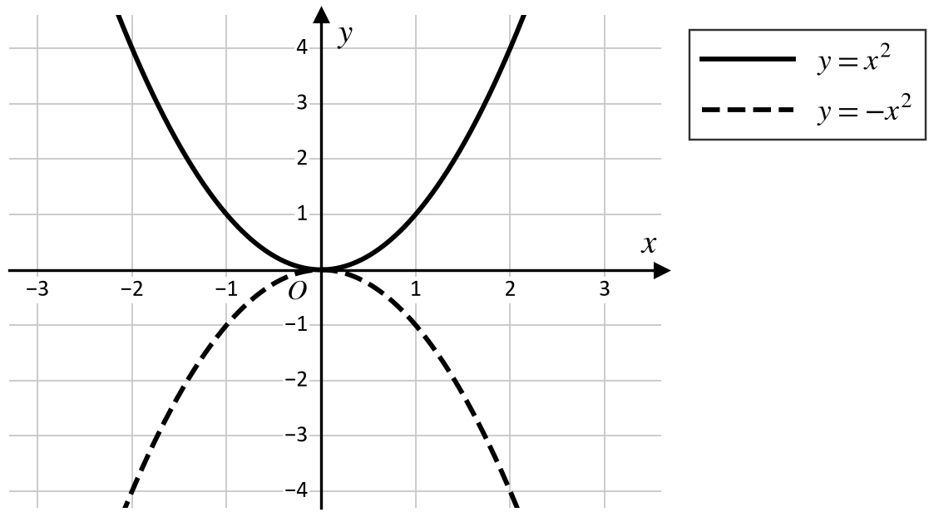
 | $a>0$ | $a<0$
開口方向 | 開口向上 | 開口向下
頂點坐標  $(0,0)$ | 頂點是拋物線的最低點 | 頂點是拋物線的最高點
對稱軸 | $y$ 軸（$x=0$）
開口大小 | $\left|a\right|$ 越大，拋物線的開口越小

練 7、練 8 每題 10 分（每行 2 分）；練 9、10、11 每題 5 分。
練 7．已知函數 $y=\frac{1}{3}x^{2}$，不畫圖像，其圖像是拋物線，
它的對稱軸是：＿＿＿＿＿＿＿＿；
頂點坐標：＿＿＿＿＿＿＿＿；
開口方向：＿＿＿＿＿＿＿＿；
當 $x>0$ 時，$y$ 隨 $x$ 的增大而＿＿＿＿＿＿＿＿；
當 $x=$＿＿＿＿ 時，函數 $y$ 的最＿＿＿＿值是＿＿＿＿＿＿＿＿。
改正：

練 8．已知函數 $y=−\frac{1}{3}x^{2}$，不畫圖像，其圖像是拋物線，
它的對稱軸是：＿＿＿＿＿＿＿＿；
頂點坐標：＿＿＿＿＿＿＿＿；
開口方向：＿＿＿＿＿＿＿＿；
當 $x>0$ 時，$y$ 隨 $x$ 的增大而＿＿＿＿＿＿＿＿；
當 $x=$＿＿＿＿ 時，函數 $y$ 的最＿＿＿＿值是＿＿＿＿＿＿＿＿。
改正：

練 9．拋物線 $y=3x^{2}$ 的開口向＿＿＿＿、對稱軸是＿＿＿＿＿＿＿＿。
改正：

練 10．拋物線 $y=−\frac{1}{2}x^{2}$ 的頂點坐標為＿＿＿＿＿＿＿＿。
改正：

練 11．已知拋物線 $y=ax^{2}$ 的開口向下，且 $\left|a\right|=3$，則 $a=$＿＿＿＿＿＿＿＿。
改正：

三、二次函數 y = ax² + k 的圖像及性質（39 分）
二次函數 $y=ax^{2}+k$ 的圖像及性質
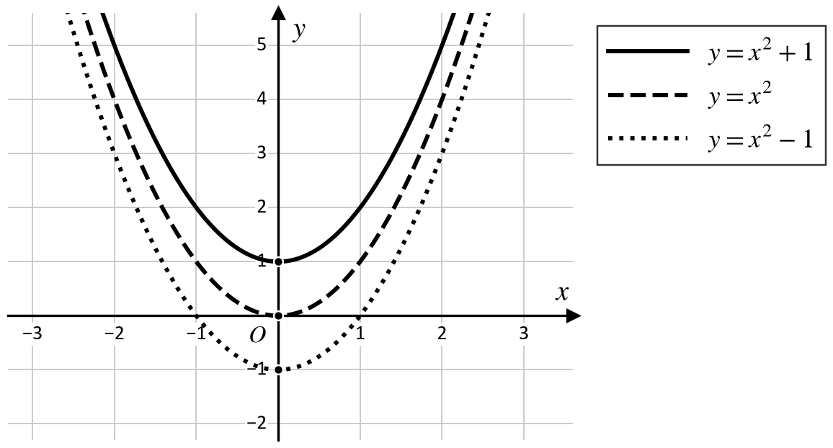
 | $a>0$ | $a<0$
開口方向 | 開口向上 | 開口向下
頂點坐標  $(0,k)$ | 頂點是拋物線的最低點 | 頂點是拋物線的最高點
對稱軸 | $y$ 軸（$x=0$）
開口大小 | $\left|a\right|$ 越大，拋物線的開口越小

選擇題（練 16、17）每題 4 分；練 15 為 6 分；其餘填充題每題 5 分。
練 12．拋物線 $y=3x^{2}+2$ 的頂點坐標為＿＿＿＿＿＿＿＿；對稱軸是＿＿＿＿＿＿＿＿。
改正：

練 13．拋物線 $y=3x^{2}+4$ 的頂點坐標為＿＿＿＿＿＿＿＿；對稱軸是＿＿＿＿＿＿＿＿。
改正：

練 14．拋物線 $y=x^{2}−9$ 的頂點坐標為＿＿＿＿＿＿＿＿。
改正：

練 15．二次函數 $y=−\frac{1}{2}x^{2}+5$ 有最＿＿＿＿值為＿＿＿＿＿＿＿＿；開口向＿＿＿＿。
改正：

練 16．關於拋物線 $y=−x^{2}+2$，下列說法正確的是（ ）
A．開口向上 B．對稱軸是 $y$ 軸
C．有最小值 D．當 $x<0$ 時，函數 $y$ 隨 $x$ 的增大而減小
作答：
改正：

練 17．比較二次函數 $y=3x^{2}$ 與 $y=−\frac{1}{3}x^{2}+1$ 的圖像，則（ ）
A．開口大小相同 B．開口方向相同
C．對稱軸相同 D．頂點坐標相同
作答：
改正：

練 18．已知點 $M(−1,m)$ 在二次函數 $y=2x^{2}+1$ 的圖像上，則 $m$ 的值為＿＿＿＿＿＿＿＿。
改正：

練 19．已知 $y=x^{2}−2x−3$，則函數與 $y$ 軸的交點坐標為＿＿＿＿＿＿＿＿。
改正：

